Progetto di restauro delle porte rinvenute nel sito Torre di Satriano (TITO, Potenza)
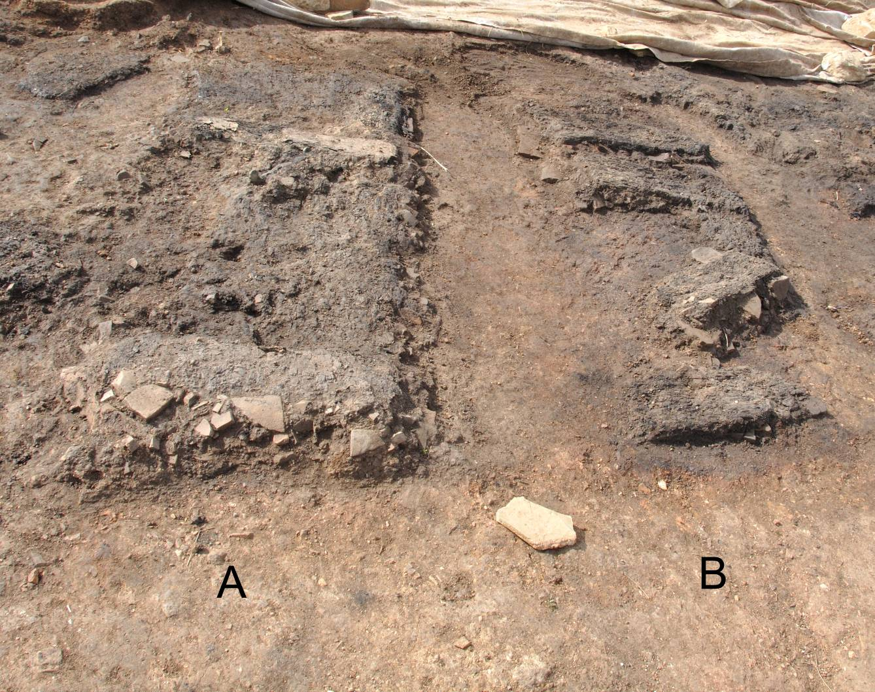

Stato di conservazione ed osservazioni preliminari

I manufatti, messi in luce nel luglio 2010 nel corso degli scavi condotti dall’Università di Matera, sono stati prelevati con pane di terra nell’ottobre 2010, operazione che ha comportato la divisione in più parti dei manufatti.
La porta A è composta da due traverse orizzontali, rivestite da una lamina metallica (lega di rame) sul lato non visibile, e da una pannellatura verticale. In corrispondenza della traversa approssimativamente al centro della porta è visibile una maniglia (foto 1) in bronzo, realizzata a fusione. Nel corso delle operazioni di restauro potranno emergere dati utili a ricostruire le dimensioni e l’aspetto originario della porta, in particolare la probabilmente presenza di una terza traversa nella parte inferiore La superficie non esposta poggia su uno strato costituito da frammenti di terracotta provenienti dal crollo della copertura dell’edificio (foto 2).
La porta B è composta da quattro elementi in legno carbonizzato orizzontali e da un elemento verticale nello stesso materiale.
Gli elementi in legno di cui sono costituite le porte hanno subito un processo di carbonizzazione che ha prodotto profonde modificazioni delle caratteristiche estetiche (alterazione cromatica) e fisiche (infragilimento e frammentazione) del materiale originario, come emerge dall'osservazione della superficie del manufatto (foto 2). Le porte hanno inoltre subito notevoli deformazioni a causa delle modificazioni geologiche del terreno di giacitura. (foto 3)
La maniglia in lega di rame della porta A si presenta integra e in buono stato di conservazione mentre le lamine di rivestimento, visibili solo in sezione lungo i margini delle traverse, si presentano molto mineralizzate con prodotti di corrosione instabili.

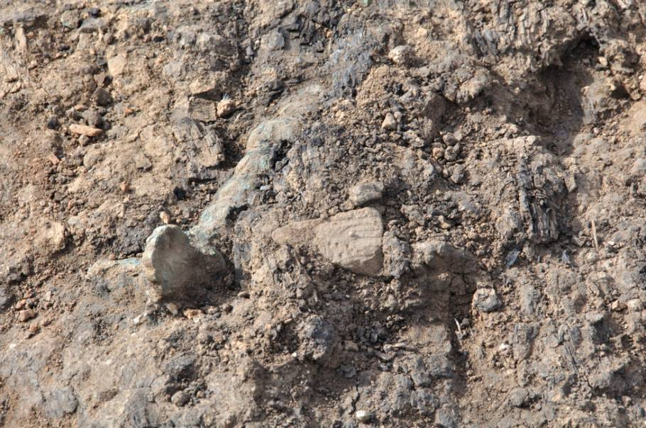
Foto 1 Maniglia
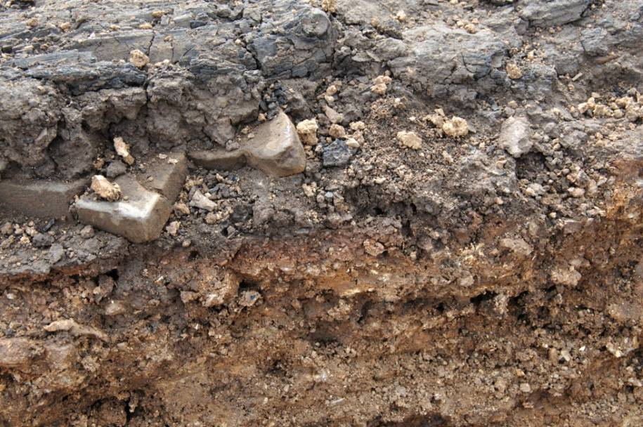
Foto 2 Margine del pane di terra, dove è possibile vedere il piano di giacitura della porta costituito dalle tegole del crollo e le fratture che attraversano il legno carbonizzato
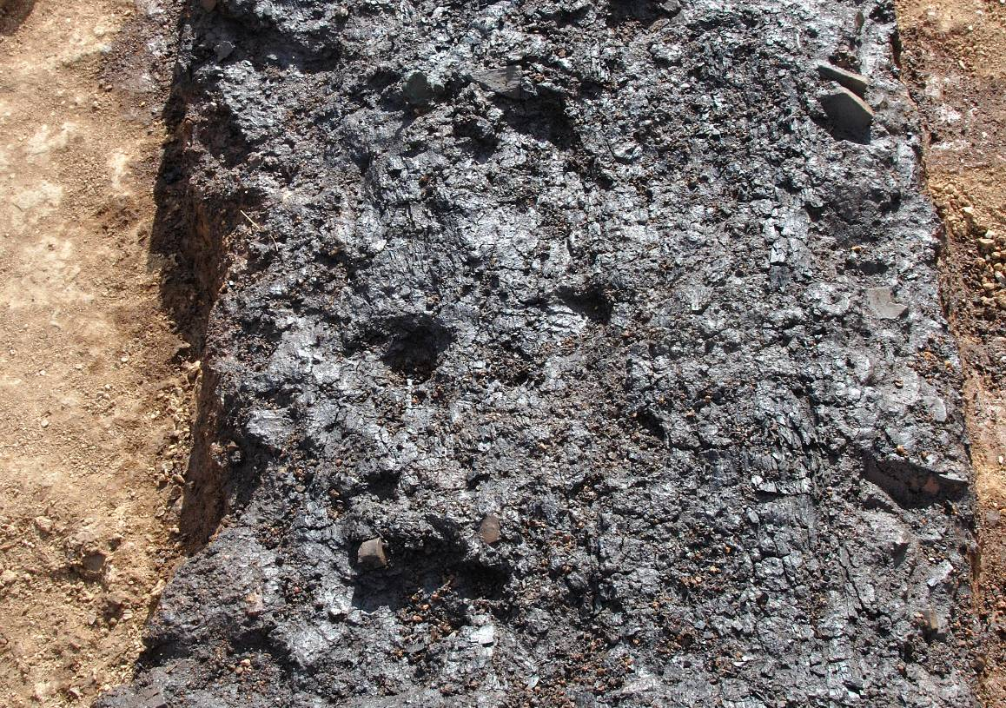
Foto 3 Zona superiore della porta A maggiormente interessata dalle deformazioni

Finalità dell'intervento di restauro
Attraverso il restauro delle due porte si potranno raggiungere i seguenti risultati:

- registrazione analitica dei dati conoscitivi che emergeranno nel corso del microscavo e del restauro, al fine di formulare un'ipotesi sulle tecniche esecutive del manufatto;
- restauro conservativo degli elementi in legno carbonizzato e recupero dell'aspetto unitario dell'opera attraverso le operazioni di riposizionamento e di integrazione dei frammenti che la costituiscono;
- intervento di microscavo e restauro delle lamine in lega di rame, ora solo parzialmente visibili sotto le due traverse della porta, e restauro conservativo della maniglia in lega di rame;
- realizzazione di un supporto a fine espositivo che, per la porta A, permetterà la visione del lato parzialmente rivestito in bronzo e il riposizionamento della maniglia.

INTERVENTO DI RESTAURO

OPERAZIONI PREVISTE SUI MANUFATTI IN LEGNO CARBONIZZATO

- Preconsolidamento degli elementi in legno carbonizzato con resina polivinilbutirrale (MOWITAL B 60 HH) al 2,5% in alcool puro p/v al fine di facilitare l’operazione di capovolgimento del pane.

- Realizzazione di controforme che si avvalgano di impronte in gomma siliconica per consentire il capovolgimento del pane e fungere da supporto durante le operazioni di microscavo costituendo una protezione provvisoria che segua la forma del manufatto.
- Microscavo dei pani di terra.

- Ricerca delle connessioni tra frammenti pertinenti al manufatto. Incollaggio dei frammenti con resina polivinilbutirrale (MOWITAL B 60 HH) al 20% in alcool puro p/v, previa stesura di uno strato di intervento con la stessa resina al 5% in alcool puro p/v, e rimozione del Mowital in eccesso con alcool puro.

- Incollaggio di tessuto di rinforzo lungo le fratture nel caso in cui le caratteristiche delle superfici di frattura non siano tali da garantire l'adesione dei frammenti (ridotta estensione o peso eccessivo delle parti).

OPERAZIONI PREVISTE SUI MANUFATTI IN LEGA DI RAME

- Pulitura meccanica degli elementi in lega di rame, mediante pennelli, spazzolini, matite a fibre di vetro, bisturi e microtrapano, in presenza di incrostazioni terrose, calcaree, silicee e patine di corrosione, al fine di asportare i depositi superficiali ed i prodotti di corrosione instabili e di ridurre lo spessore dei prodotti di corrosione compatti.
- Trattamento inibitore mediante benzotriazolo di manufatti soggetti a processi di corrosione al fine di formare composti stabili sulla superficie, mediante immersione o applicazione a pennello.
- Protezione superficiale del manufatto a fine intervento di restauro, con resina acrilica (PARALOID B72) in acetone a percentuale variabile a seconda dello stato di conservazione del manufatto.
- Integrazione delle lacune per motivi estetici e/o statici con resina epossidica (UHU PLUS 12 ore) colorata con terre ventilate, quando la dimensione e la morfologia delle mancanze siano compatibili con un intervento reintegrativo, con l’ausilio di un eventuale supporto provvisorio per il colaggio della resina, e rifinitura della superficie integrata.
- Realizzazione di un supporto per migliorare le caratteristiche statiche e la fruizione espositiva. Tale supporto a seconda delle condizioni conservative del manufatto simulerà la posizione di giacitura o permetterà la visione della porta in posizione verticale.

DOCUMENTAZIONE GRAFICA E FOTOGRAFICA

- Realizzazione di una base grafica per ogni reperto, dove saranno registrati i dati emersi nel corso del restauro.

- Documentazione fotografica di ogni reperto prima, durante e dopo l’intervento di restauro.

ANALISI DEI COSTI

OPERAZIONI | ORE | COSTO
Verifica pertinenza elementi in giacitura | 40 | € 1.200,00
Restauro Porta A
Microscavo | 240 | € 6.750,00
Bronzo | 200 | € 5.600,00
Legno | 240 | € 6.750,00
Supporto |  | € 3.700,00
Totale Restauro Porta A | 680 | € 22.800,00
Restauro Porta B
Microscavo | 150 | € 4.200,00
Legno | 200 | € 5.600,00
Supporto |  | € 3.700,00
Totale Restauro Porta B | 350 | € 13.500,00
TOTALE RESTAURO (compresi materiali e manodopera i.e.) |  | € 37.500,00

